BULLETIN D’ADHESION : GARANTIE DES MOTARDS OUVREURS OU SUIVEURS EN REMPLACEMENT DES CONTRATS PERSONNELS DES MOTARDS – 1ère LIGNE (EN REMPLACEMENT)

Objet : Cette extension de garantie a pour but de garantir "à la journée" des motards accompagnants pendant la durée de la manifestation (trois ou quatre jours maximums, y compris montage et démontage). Les motards parcourent en général une centaine de kilomètres sur la journée pour les manifestations les plus longues.

Obligations : L’assuré s’engage à déclarer au plus tard 3 jours avant le début de la manifestation, le lieu de chaque journée de sortie ou de manifestation, le nombre et l’identité précise des motards concernés.

OPTION FACULTATIVE – MOTARDS SUIVEURS

BULLETIN D’ADHESION AU CONTRAT MAIF N°4 465 372 N
CONDITIONS DE GARANTIES RESERVEES AUX MOTOS OUVREUSES/SUIVEUSES UTILISEES A LA JOURNEE"

DESIGNATION DE L’ORGANISATEUR : ......................................................................................................
Nom et Adresse du Correspondant : ......................................................................................................................................................................................
Adresse Email (obligatoire) .
N° de tel du Club ou du correspondant : ................................................................................................................
N° d’affiliation du Club à la FFTRI : ……....................................................................................................................................

DESIGNATION DE LA MANIFESTATION :
Nature :…………………………………………………………………………………………………………………………………….…………………………
Date :……………………………………………………………………………………………………………………………………………………………………
Lieu :……………………………………….……………………………………………………………………………………………………
Désignation des motos :

NOM ET PRENOM DU MOTARD | MARQUE | IMMATRICULATION | N° DE SERIE

CHAMP D’APPLICATION DES GARANTIES :
Les garanties s’appliquent pendant la durée effective de la manifestation désignée ci-dessus. Les motos concernées sont celles qui ouvrent et ferment les manifestations ou épreuves qui transportent les arbitres, les secours, la sécurité civile, les sociétés de production, etc., ainsi que les véhicules qui forment barrière anticollision.
La garantie est acquise en remplacement du contrat personnel du motard.

GARANTIES ET DES FRANCHISES : détails dans les conditions générales MAIF
- Responsabilité Civile – Défense.
- Recours - Protection juridique.
- Indemnisation des Dommages Corporels (si souscription licence avec assurance formule 2 ou 3).
- Catastrophes naturelles et évènements climatiques (franchise de 380 €).
- Dommages au véhicule sans franchise ni malus (accident, vol, incendie, vandalisme, catastrophe technologique).
- Bris d'éléments vitrés sans franchise.

TARIFS
Pour les motos suiveuses la prime est fixée à 97,67 € TTC par bénéficiaire. Ce tarif sera multiplié par le nombre de motos déclarées pendant la manifestation.

PARTIE RESERVEE AU CLUB
Numéro d’affiliation : Votre numéro
Nom du Club : Nom complet
Ville : Code Postal et Ville.

MODALITES DE SOUSCRIPTION :
Pour souscrire l’option véhicules ou bateaux suiveurs, le club enverra :
- le bulletin de souscription à la MAIF à l’adresse : 16/18 boulevard de la MOTHE 54000 NANCY ou par mail gestionspecialisee@maif.fr en rappelant le n° de sociétaire 4465372N
- le chèque correspondant au montant de la cotisation due à la MAIF à l’adresse : 16/18 boulevard de la MOTHE 54000 NANCY en rappelant au dos du chèque le n° de sociétaire 4465372N.
Tout bulletin incomplet sera retourné et la garantie ne sera pas acquise.
- Vous avez également la possibilité d’effectuer votre paiement par virement en rappelant le n° de sociétaire 4 465 372 N.
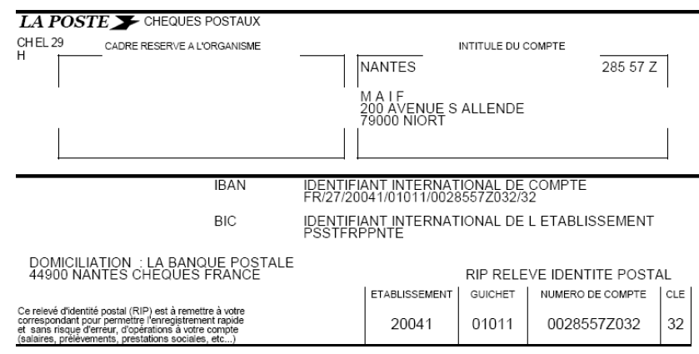

Date et Signature

Mode de paiement :

Chèque ☐

Virement ☐
Merci de joindre une copie de votre ordre de virement

Une attestation valant présomption de garantie sera disponible sur le site de la fédération. Cette attestation sera modifiable par l’organisateur et la garantie sera acquise uniquement si les documents et le paiement sont reçus par la MAIF 3 jours avant le début de la manifestation
Les informations contenues dans le présent document sont destinées aux seuls traitements nécessaires à la souscription et à la gestion du présent contrat conformément à la loi 78-17 du 6 JANVIER 78. Vous pouvez demander communication des renseignements vous concernant et le cas échéant les faire rectifier.

